受电弓碳滑板实时监测与运维平台 · 技术与模型公式总结
适用工程：D:\realtime-platform\realtime-platform-main
版本：v1.0 编写日期：2026-09-12
说明：本文汇总平台所用的技术栈与模型/公式，每项公式均给出符号含义、来源与代码位置，便于评审、交接与二次开发。
配套文档：《平台使用操作手册.md》《一线检修速查卡.docx》《开发者二次开发指南.md》《UPGRADE.md》《PLC接入操作手册.md》

1 技术总览
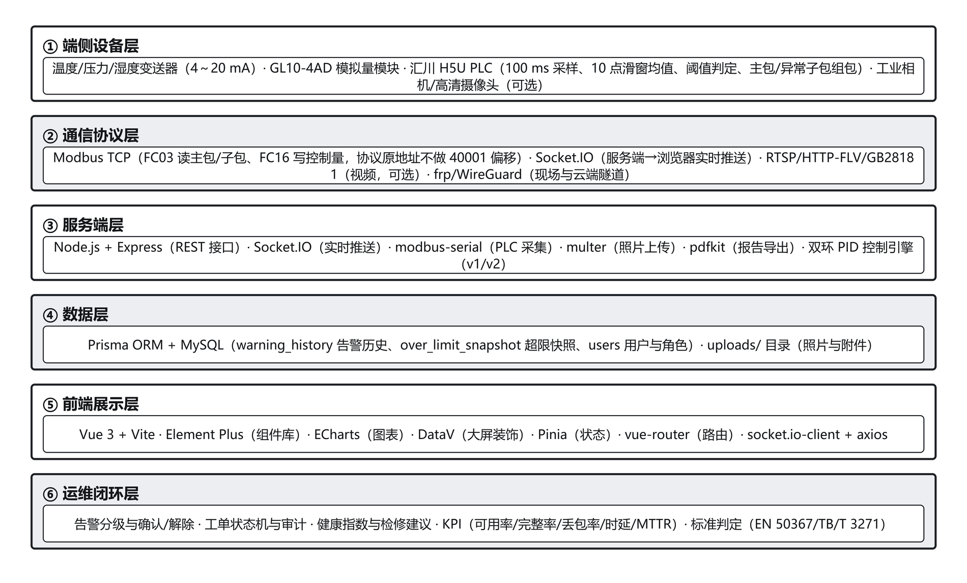
图1 平台技术栈分层
层次 | 主要技术 | 作用
① 端侧设备层 | 4～20 mA 变送器、GL10-4AD 模拟量模块、汇川 H5U PLC、工业相机/高清摄像头（可选） | 原始采集、PLC 侧均值与阈值判定、报文组包
② 通信协议层 | Modbus TCP（FC03/FC16）、Socket.IO、RTSP / HTTP-FLV / GB28181（可选）、frp / WireGuard | 设备—平台、平台—浏览器的数据通路与现场网络打通
③ 服务端层 | Node.js、Express、Socket.IO、modbus-serial、multer、pdfkit、双环 PID 控制引擎 | 报文解析、异常判定、控制运算、告警入库与推送、报告导出
④ 数据层 | Prisma ORM、MySQL、uploads/ 目录 | 告警历史、超限快照、用户与角色、照片与附件
⑤ 前端展示层 | Vue 3、Vite、Element Plus、ECharts、DataV、Pinia、vue-router、axios、socket.io-client | 多级监测视图、实时曲线与大屏、告警处理、控制面板
⑥ 运维闭环层 | 告警分级与确认/解除、工单状态机与审计、健康指数、KPI、标准判定 | 状态修闭环与量化考核

2 端侧与通信技术
2.1 传感与采集
技术点 | 实现 | 关键参数
传感器接入 | 三路 4～20 mA 变送器接入 GL10-4AD 的 CH0～CH2 | 温度 −10～80 ℃；压力 0～1000 kPa；湿度 0～100 %RH
采样与均值 | PLC 每 100 ms 采样，10 点滑窗均值（约 1 s 更新一次均值寄存器） | 采样周期 PLC_SIM_INTERVAL / PLC 程序
阈值判定 | PLC 侧完成（平台只解析、显示、告警与控制） | 温度 80/−10 ℃；压力 1000/100 kPa；湿度 85 %RH
报文组包 | 主包（周期）+ 异常子包（按需） | 主包序号 65535→1 回绕

2.2 通信协议与寄存器
地址 | 含义 | 缩放 | 方向
30001～30003 | 温度、压力、湿度 10 次均值 | ×10（温度有符号） | 读 FC03
30004 | 状态字：bit0～2 异常；bit6 扩展协议；bit7 异常子包有效 | — | 读
30005 | 主包序号（回绕；0 表示旧固件） | — | 读
30011～30015 | 子包序号、异常位图、异常值（温度/压力/湿度） | ×10 | 读
30021 | 接触力环输出＝气囊压力设定 | ×10 kPa | 写 FC16
30022 | 姿态环输出＝弓头高度设定 | mm | 写 FC16

要点：协议原地址，不做 40001 偏移；H5U Easy 型 D 区仅 D0～D8191，工程程序改用 D2001～D2022 段；压力采用 ×10 而非 ×100，避免高压时超出 uint16 上限（1000 kPa×100 = 100 000 > 65 535）。

3 服务端与数据技术
3.1 服务端组件
组件 | 用途
Express | REST 接口与静态资源托管（dist/），单端口 3000
Socket.IO | 服务端→浏览器实时推送（传感器数据、告警、统计）
modbus-serial | Modbus TCP 主站，读写 PLC 寄存器
multer | 现场照片上传（字段名 file），存 uploads/
pdfkit | 按告警记录导出 PDF 报告
Prisma Client | 数据访问层（MySQL）

3.2 数据模型
表 | 关键字段
warning_history | code 滑板编号、content 告警内容、time、worker 处理人、remark；扩展字段：level 等级、value 数值、carNumber、line、station、direction、location、mileage、speed、imageUrl、videoUrl
over_limit_snapshot | title、count、snapshotTime 超限统计快照
users | username、password、role（默认 viewer）

3.3 接口体系
• 既有接口 17 个：统计（/api/stats/*）、历史（/api/history）、告警（/api/alert、/api/warning/:id）、文件与报告（/api/upload、/api/export/pdf/:id）、PLC 与模式（/api/plc/mode、/api/plc/packet）、控制（/api/control/status|params|auto|tune|tune/cancel）、模拟（/api/simulation/pause|clear）。
• 升级接口 13 个（/api/v2/*）：标准判定、采样上报、告警、链路、工单、健康、KPI。

4 前端技术
技术 | 用途
Vue 3 + Vite | 组件化开发与构建（dist/ 由 Express 托管）
Element Plus | 表格、表单、弹窗等基础组件
ECharts | 实时曲线、趋势、分布等图表
DataV | 大屏装饰组件（边框、数字翻牌等）
Pinia | 全局状态管理
vue-router | 页面路由（全局/线路/单车/故障总览/受电弓详情/告警详情）
axios | REST 调用（同源 baseURL: '/'，避免硬编码地址）
socket.io-client | 与后端同源实时通道（src/socket.js 挂到 window.socket 便于调试）

页面与组件：src/views/SmartDetection/*（MonitorGlobal、MonitorLine、MonitorCar、FaultOverview、Line_Pantograph2、PantographWarning）；公共组件 src/components/*（DashboardGauge、DataTables、LeftMenu、LineOMInfor、MetroLine2、topHeader、pantograph/*）。

5 控制技术与模型公式
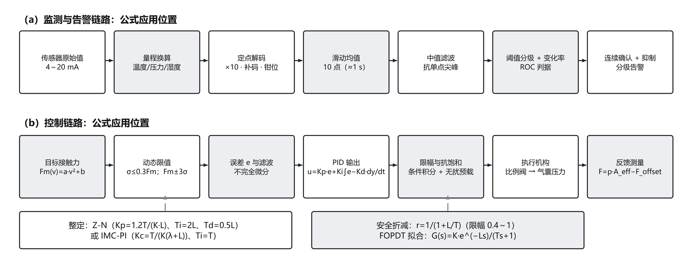
图2 公式应用位置图
5.1 控制结构
双环结构：外环＝接触力环（被控量接触力 F，输出气囊压力设定）；内环＝姿态环（被控量弓头高度 H，输出升弓机构指令）。两环共用同一套 PID 实现，控制周期 500 ms，输出限幅：接触力环 50～1000 kPa，姿态环 1000～2600 mm。
5.2 接触力模型
F = p_air × A_eff − F_offset
符号 | 含义 | 默认/取值
F | 弓头与接触线间接触力（N） | 目标见 5.3
p_air | 气囊压力（kPa） | 测量值
A_eff | 气囊有效面积（m²） | PANTO_A_EFF=0.001（需现场标定）
F_offset | 弹簧与重力补偿偏置（N） | PANTO_F_OFFSET=0（需现场标定）

代码位置：control-engine.js#contactForce()；换算关系决定压力设定与接触力目标的对应。
5.3 目标接触力与动态限值（标准公式）
交流制式：Fm(v) = 0.000 97·v² + 70
直流制式：Fm(v) = 0.001 55·v² + 70
动态判据：σ ≤ 0.3·Fm，Fmax ≤ Fm + 3σ，Fmin ≥ Fm − 3σ
符号 | 含义 | 单位
v | 运行速度 | km/h
Fm | 目标平均接触力 | N
σ | 接触力标准差 | N

典型取值（本工程计算）：v=0 → 70.0 N；v=80 → 76.2 N（AC）/ 79.9 N（DC）；v=160 → 94.8 N；v=250 → 130.6 N。
来源：EN 50367 / TB/T 3271 的目标平均接触力经验式与动态接触力判据；系数可在 standards.js 覆盖，投运前须按采用的标准版本复核。
代码位置：standards.js#targetMeanContactForce / dynamicLimits / evaluateContactForce。
5.4 弓头高度运动学模型
正运动学：H = L1·sinθ1 + L2·sin(r·θ1)
反解：二分法在 θ1 ∈ [0°, 88°] 内求根；超出机构行程输出饱和标志
符号 | 含义 | 默认值
H | 弓头高度（mm） | 目标 PANTO_H_TARGET=2400
L1 / L2 | 下臂 / 上臂杆长（mm） | 1200 / 1300
θ1 | 下臂与水平面夹角（°） | 解算量
r | 两连杆角度比例（θ2 = r·θ1） | 0.8

代码位置：control-engine.js#pantographHeight / pantographTheta1。
5.5 PID 控制律与工程化处理
位置式并联 PID（微分先行）
u = Kp·e + Ki·∫e dt − Kd·(dy/dt)， e = r − y
工程化处理 | 公式/做法 | 解决的问题
微分先行 | 微分作用于测量 y 而非误差 e | 设定值跳变引起微分冲击
不完全微分 | d_f[k] = (N·d[k] + d_f[k−1]) / (N+1)，N=8 | 测量噪声放大
条件积分抗饱和 | 输出饱和且误差仍朝饱和方向增大时冻结积分 | 积分饱和引起大超调
积分分离 |  | e
无扰切换 | 投入自动时积分预载：I₀ = (u₀ − Kp·e₀)/Ki | 投入瞬间输出跳变
设定值斜坡 | 目标按最大变化率逼近（接触力 3 N/s；姿态 100 mm/s） | 阶跃冲击与超调
增益调度 | 按速度分档缩放增益（≤80 / 80～160 / >160 km/h：1.0 / 0.85 / 0.7） | 高速工况稳定性

代码位置：control-engine.js（v1）、control-engine-v2.js（v2，含上述全部处理与 PRESETS）。
5.6 对象模型、辨识与整定
一阶惯性加纯滞后（FOPDT）
G(s) = K·e^(−L·s) / (T·s + 1)
符号 | 含义 | 本工程取值
K | 对象增益 | 接触力通道 0.992 3 N/kPa
T | 时间常数 | 接触力 1.704 6 s；姿态 0.5 s
L | 纯滞后 | 1.007 8 s（接触力实测）；配置值 0.6 s

Ziegler-Nichols 开环阶跃整定
Kp = 1.2·T/(K·L)，Ti = 2·L，Td = 0.5·L，Ki = Kp/Ti，Kd = Kp·Td
拟合方法：施加 10% 量程阶跃，对响应做 FOPDT 拟合——尾部回归 ln f = L/T − t/T（f = (y∞ − y)/Δy，取 f∈[0.2, 0.8] 区间最小二乘），样本不足时回退 63.2% 法；合法性要求 T > L。
IMC-PI（纯滞后主导通道适用）
Kc = T / (K·(λ + L))，Ti = T，Td = 0
安全折减（本工程新增策略）
T > L：r = 1/(1 + L/T)（限幅 0.4～1），Kp' = r·Kp，Ki' = r·Ki，Kd' = r·Kd
T ≤ L：Z-N 不适用，自动切换 IMC-PI（λ = T）
代码位置：control-engine.js#znGains、control-engine-v2.js#tuneSafe / imcGains / PRESETS。
实测对比（升阶跃 70→100 N）：Z-N 原始参数超调 83.9%、出厂保守参数 15.7%，安全预设 3.68%；姿态环（T=0.5 s ≤ L=0.6 s）Z-N 不可用，IMC 预设超调 3.66%、8.5 s 稳定。
5.7 控制性能指标定义
指标 | 定义
上升时间 t_r | 响应由 10% 到 90% 稳态变化量所需时间
超调量 σ% | `(y_max − y_∞)/
调节时间 t_s | 最后一次超出 ±2%·
稳态误差 e_ss | 末段（10 点均值）目标与实测之差

6 告警与数据质量模型公式
6.1 数据滤波
中值滤波（抗单点尖峰）：x_med[k] = median(x[k], x[k−1], x[k−2])
滑动均值：x̄ = (1/n)·Σ x[i]，n = 10（PLC 侧均值包）
6.2 阈值分级（默认值，需按线路标定）
信号 | warning | major | critical
温度 | >80 ℃ 或 <−10 ℃ | >90 ℃ 或 <−20 ℃ | >100 ℃
压力 | >1000 kPa 或 <100 kPa | >1100 kPa 或 <80 kPa | >1200 kPa
湿度 | >85 %RH | >92 %RH | >97 %RH

6.3 变化率（ROC）判据
roc = (x(t) − x(t − W)) / W_min （单位：量纲/min，W 为统计窗口，默认 60 s）
判据：roc ≥ 阈值_warning → warning；roc ≥ 阈值_major → major
默认变化率阈值：温度 2 / 5 ℃·min⁻¹；压力 80 / 200 kPa·min⁻¹；湿度 5 / 12 %RH·min⁻¹。
作用：对缓变劣化在越限前预警。实测（3 ℃/min 缓升）：阈值判据需 401 s，ROC 判据 2 s 给出预警。
代码位置：alarm-engine.js#_roc / _grade。
6.4 连续确认与抑制
连续确认：同一信号同一级别连续 n 次（默认 n=2）才产生告警
抑制去重：同一信号同一级别在 suppressMs（默认 120 s）内只保留首条
实测：单点尖峰（95 ℃）在无滤波下产生 1 次误报，中值滤波＋连续确认后 0 次误报；阶跃告警时延代价约 1 s。
6.5 端到端告警时延模型
t_alarm ≈ t_window + t_poll + t_margin
t_window ≈ 1 s（10 点均值窗口，最坏情况整窗刷新）
t_poll ∈ [0, P]（轮询相位，P 为平台读取周期）
t_margin = 阈值裕度决定的越限等待时间（缓变工况下为主要项）
实测（5000 次随机相位）：温度阶跃、轮询 2 s → 均值 2 944 ms、95 分位 3 849 ms；轮询 1 s → 均值 1 971 ms；温度 1.2 ℃/s 缓升、轮询 2 s → 均值 10 338 ms（该场景应由 ROC 判据提前发现）。

7 链路可靠性与安全公式
项目 | 公式/判据 | 说明
丢包率 | loss = 缺口数 / 应到包数（序号按 65536 回绕计算） | 实测：3 处缺口 → 2.91%
数据质量码 | age = now − lastPacketAt；age > badMs(10 s) → BAD；age > staleMs(3 s) → STALE；否则 GOOD | 前端标注与告警抑制依据
退避重连 | delay = min(maxBackoff, base·2^(n−1))·(1 ± 10%)，base=500 ms、maxBackoff=8 s | 实测递增：0.48 → 1.04 → 1.94 s
写回读校验 | 写入后回读，` | readback − value
写白名单 | 仅 30021、30022 可写 | GB/T 30976 最小权限
边界防护 | 502/554 不暴露公网，走隧道/VPN，隧道口仅对平台 IP 开放 | 工业控制系统安全要求
审计 | 告警确认/解除、参数修改、整定、工单流转均记录人/时间/内容 | 可追溯

8 运维模型公式
8.1 健康指数（代理指标）
score = 100 − (p_force + p_wave + p_temp + p_alarm)
p_force = min(25, |F_mean − F_target| / F_target × 100 × 0.5)
p_wave = min(25, (σ_F / F_target × 100) × 0.8)
p_temp = min(25, max(0, T_max − T_limit) × 2.5)
p_alarm = min(25, (N_alarm24h / 10) × 25)
分值 | 等级 | 建议
≥85 | 正常 | 按周期巡检
70～84 | 关注 | 加密监测，纳入下次天窗复检
55～69 | 计划检修 | 安排计划检修（气路、接触压力）
<55 | 立即检修 | 紧急工单，停运检查

说明：无滑板厚度直接测量时的代理指标；接入厚度/磨耗量后应替换为 RUL 模型输出。
8.2 工单与 MTTR
状态机：新建 → 指派 → 处理中 → 完成 → 复核 → 关闭（或取消）
MTTR = Σ(完成时刻 − 创建时刻) / 已完成工单数 （单位：min）
8.3 KPI 公式
指标 | 公式
可用率 | A = 1 − 停机时长 / 统计时长
数据完整率 | C = 有效样本数 / 应有样本数
丢包率 | loss = 缺口数 / 应到包数
告警时延 | 分位数统计：均值 / p50 / p95 / max
MTTR | 见 8.2

9 标准与规范依据
标准/规范 | 本平台用途
EN 50367 / TB/T 3271 | 目标平均接触力随速度的经验式；动态接触力判据（σ、Fmax、Fmin）
Åström & Hägglund《PID Controllers》(1995) | 微分先行、条件积分抗饱和、无扰切换
Ziegler & Nichols (1942) | 开环阶跃整定公式
Rivera 等 IMC 方法 | IMC-PI 整定（λ 形参）
Craig《Introduction to Robotics》 | 两连杆平面机构正/逆运动学
MODBUS 应用协议规范 V1.1b3 | 功能码 FC03/FC16；应用层补充序号与回读校验
GB/T 30976 系列 | 工业控制系统信息安全：最小权限、写白名单、审计、边界防护

10 公式速查总表
类别 | 公式 | 代码位置
量程换算 | 温度=(raw−raw4mA)/(raw20mA−raw4mA)×90−10；压力 ×1000；湿度 ×100 | plc-program/H5U_main.st
定点缩放 | 温度/压力/湿度 ×10；16 位补码还原；uint16 上限钳位 | plc-packet.js
接触力 | F = p·A_eff − F_offset | control-engine.js
目标接触力 | Fm = a·v² + b（AC 0.000 97/70；DC 0.001 55/70） | standards.js
动态限值 | σ ≤ 0.3Fm；Fmax = Fm+3σ；Fmin = Fm−3σ | standards.js
弓头高度 | H = L1·sinθ1 + L2·sin(r·θ1) | control-engine.js
PID | u = Kp·e + Ki∫e − Kd·dy/dt | control-engine(-v2).js
不完全微分 | d_f[k] = (N·d[k] + d_f[k−1])/(N+1) | control-engine-v2.js
无扰预载 | I₀ = (u₀ − Kp·e₀)/Ki | control-engine(-v2).js
对象模型 | G(s) = K·e^(−Ls)/(Ts+1) | control-engine-v2.js
Z-N | Kp=1.2T/(K·L)，Ti=2L，Td=0.5L | control-engine(-v2).js
FOPDT 拟合 | ln f = L/T − t/T（f=(y∞−y)/Δy，0.2～0.8） | control-engine.js
IMC-PI | Kc = T/(K(λ+L))，Ti = T | control-engine-v2.js
安全折减 | r = 1/(1+L/T)（0.4～1） | control-engine-v2.js#tuneSafe
中值滤波 | x_med = median(x[k], x[k−1], x[k−2]) | alarm-engine.js
变化率 | roc = (x(t) − x(t−W))/W_min | alarm-engine.js
连续确认/抑制 | 连续 n 次；抑制窗口 suppressMs | alarm-engine.js
告警时延 | t ≈ t_window + t_poll + t_margin | standards.js#latencyStats（统计）
丢包率 | 缺口数/应到包数 | link-monitor.js
质量码 | 按 staleMs / badMs 分级 | link-monitor.js
退避重连 | min(maxBackoff, base·2^(n−1))·(1±10%) | link-monitor.js
写回读校验 |  | readback − value
健康指数 | 四项扣分加权（见 8.1） | maintenance.js#healthIndex
MTTR | Σ(完成−创建)/工单数 | standards.js#mttr
KPI | 可用率 / 完整率 / 时延分位 | standards.js

11 参数默认值一览
参数 | 默认值 | 位置
采样周期（PLC） | 100 ms | PLC 程序
均值窗口 | 10 点（≈1 s） | PLC 程序
平台读取周期 | 2000 ms（可设 1000） | .env PLC_INTERVAL
控制周期 | 500 ms | .env CONTROL_INTERVAL
接触力目标 | 100 N（并按速度自适应） | .env PANTO_F_TARGET / standards.js
气囊有效面积 | 0.001 m² | .env PANTO_A_EFF
弓头高度目标 | 2400 mm | .env PANTO_H_TARGET
接触力环限幅 | 50～1000 kPa | control-engine.js
姿态环限幅 | 1000～2600 mm | control-engine.js
Z-N 阶跃幅值 | 10% 量程（≈95 kPa） | .env ZN_STEP_PCT
整定等待上限 | 60 s | .env ZN_SETTLE_MAX_S
不完全微分系数 N | 8 | control-engine-v2.js PRESETS
积分分离阈值 δ | 0.35 | control-engine-v2.js PRESETS
设定值斜坡 | 接触力 3 N/s；姿态 100 mm/s | control-engine-v2.js PRESETS
连续确认点数 | 2 | alarm-engine.js
抑制窗口 | 120 s | alarm-engine.js
变化率窗口 | 60 s | alarm-engine.js
数据 stale / bad | 3 s / 10 s | link-monitor.js
重连退避 | 0.5 s 起，上限 8 s | link-monitor.js
写回读容差 / 重试 | 0.5 / 2 次 | link-monitor.js
服务端口 | 3000 | .env PORT

12 符号与术语表
符号/术语 | 含义
F、Fm、σ | 接触力、目标平均接触力、接触力标准差（N）
p_air、A_eff、F_offset | 气囊压力（kPa）、气囊有效面积（m²）、补偿偏置（N）
H、L1、L2、θ1、θ2、r | 弓头高度（mm）、两连杆长度（mm）、两臂角度（°）与角度比例
Kp/Ki/Kd、Kc/Ti/Td | PID 增益；IMC-PI 增益与积分时间
K、T、L | 对象增益、时间常数（s）、纯滞后（s）
λ | IMC 可调参数（s）
e、u、r、y | 误差、控制输出、设定值、测量值
N、δ | 不完全微分滤波系数、积分分离阈值系数
roc、W | 变化率、变化率统计窗口
staleMs、badMs | 数据陈旧与失效判定阈值（ms）
MTTR | 平均修复时间（min）
FOPDT | 一阶惯性加纯滞后模型
IMC | 内模控制（Internal Model Control）
Z-N | Ziegler-Nichols 整定法
FC03 / FC16 | Modbus 读保持寄存器 / 写多个保持寄存器

13 参考文档
文档 | 内容
平台使用操作手册.md/.docx | 安装、配置、三种运行模式、日常操作、排错
一线检修速查卡.docx/.pdf | 现场告警处置与故障速查
开发者二次开发指南.md/.docx | 新增通道/告警规则/摄像头接入/v2 集成
UPGRADE.md | v2 升级需求对照与测试结果
PLC接入操作手册.md | 接线、AutoShop、寄存器与联调
云服务器部署方案.md | 部署、隧道、视频回传与成本

修订记录
版本 | 日期 | 说明
v1.0 | 2026-09-12 | 首版：技术栈分层、控制/告警/链路/运维模型公式、公式速查与参数默认值

